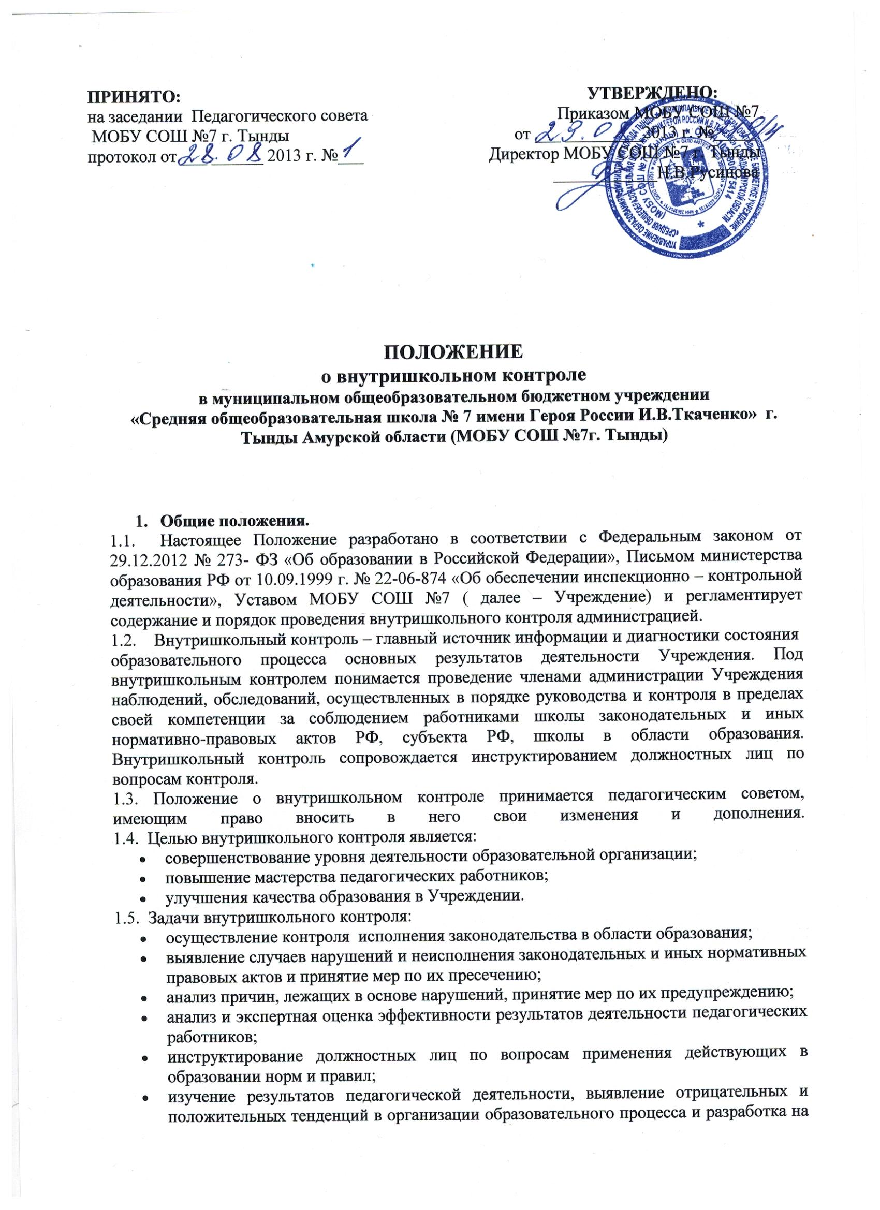
- этой основе предложений по устранению негативных тенденций и распространение педагогического опыта;
- анализ результатов реализации приказов и распоряжений в школе;
- оказание методической помощи педагогическим работникам в процессе контроля.
1.6. Функции внутришкольного контроля:
- информационно-аналитическая;
- контрольно-диагностическая;
- коррективно-регулятивная.
1.7. Директор школы и (или) по его поручению заместитель директора или эксперты вправе осуществлять внутришкольный контроль результатов деятельности работников по вопросам:
- соблюдения законодательства РФ в области образования;
- осуществления государственной политики в области образования;
- использования финансовых и материальных средств в соответствии с нормативами и по назначению;
- использования методического обеспечения в образовательном процессе;
- реализации утвержденных образовательных программ и учебных планов;
- соблюдения утвержденных календарных учебных графиков;
- соблюдения устава, правил внутреннего трудового распорядка и иных локальных актов Учреждения;
- соблюдения порядка проведения промежуточной аттестации учащихся и текущего контроля успеваемости;
- своевременности предоставления отдельным категориям учащихся дополнительных льгот и видов материального обеспечения, предусмотренных законодательством Российской Федерации, законодательством и правовыми актами органов местного самоуправления;
- работы подразделений организаций общественного питания и медицинских учреждений в целях охраны и укрепления здоровья учащихся и работников школы;
- другим вопросам в рамках компетенции директора школы.
1.8. При оценке деятельности педагогического работника в ходе внутришкольного контроля учитывается:
- качество учебно-воспитательного процесса на уроке;
- выполнение государственных программ в полном объеме (прохождение материала, проведение практических работ, контрольных работ, экскурсий и др.);
- уровень знаний, умений, навыков и развития учащихся;
- степень самостоятельности учащихся;
- применение учителем современных образовательных технологий;
- рациональность применения ИКТ;
- владение обучающимися общеучебными навыками, интеллектуальными умениями;
- качество учебно-воспитательного процесса на уроке;
- дифференцированный подход к обучающимся в процессе обучения;
- совместная творческая деятельность учителя и ученика, система творческой деятельности;
- создание условий, обеспечивающих процесс обучения, атмосферы положительного эмоционального микроклимата;
- умение отбирать содержимое учебного материала (подбор дополнительной литературы, информации, иллюстраций и др., материала, направленного на усвоение обучающимися системы знаний);
- способность к целеполаганию, анализу педагогических ситуаций, рефлексии, контролю результатов педагогической деятельности;
- умение корректировать свою деятельность;
- умение обобщать свой опыт;
- умение составлять и реализовывать план своего развития.
1.9. Методы контроля деятельности педагогического работника:
- анкетирование;
- тестирование;
- социальный опрос;
- мониторинг;
- наблюдение;
- изучение документации
- анализ к самоанализу уроков;
- беседа о деятельности обучающихся;
- результаты учебной деятельности обучающихся.
1.10. Методы контроля результатов учебной деятельности:
- наблюдение;
- устный опрос;
- письменный опрос;
- письменная проверка знаний (контрольная работа);
- комбинированная проверка;
- беседа, анкетирование; тестирование;
- проверка документации.
1.11.Внутришкольный контроль может осуществляться в виде плановых или оперативных проверок, мониторинга и проведения административных работ.
1.11.1.Внутришкольный контроль в виде плановых проверок осуществляется в соответствии с утвержденным планом-графиком, который обеспечивает периодичность и исключает нерациональное дублирование в организации проверок и доводится до членов педагогического коллектива в начале учебного года.
1.11.2.Внутришкольный контроль в виде оперативных проверок осуществляется в целях установления фактов и проверки сведений о нарушениях, указанных в обращениях обучающихся и их родителей или других граждан, организаций, урегулирования конфликтных ситуаций в отношениях между участниками образовательного процесса.
1.11.3.Внутришкольный контроль в виде мониторинга предусматривает сбор, системный учет, обработку и анализ информации по организации и результатам образовательного процесса для эффективного решения задач управления качеством образования (результаты образовательной деятельности, состояние здоровья обучающихся, организации питания, выполнения режимных моментов, исполнительная дисциплина, учебно-методическое обеспечение, диагностика педагогического мастерства и т.д.).
1.11.4.Внутришкольный контроль в виде административной работы осуществляется директором Учреждения или его заместителем по учебно-воспитательной работе с целью проверки успешности обучения в рамках текущего контроля успеваемости и промежуточной аттестации учащихся.
1.12. Виды ВШК:
- предварительный – предварительное знакомство;
- текущий – непосредственное наблюдение за учебно-воспитательным процессом;
- итоговый – изучение результатов работы школы, педагогов за триместр, полугодие, учебный год.
1.13. Формы внутришкольного контроля:
- персональный;
- тематический;
- классно-обобщающий;
- комплексный.
1.14. Правила внутришкольного контроля:
ВШК осуществляет директор Учреждения или по его поручению заместитель по учебно-воспитательной работе, руководители МО, другие специалисты;
1.15. Результаты внутришкольного контроля:
- оформляются в виде аналитической справки, справки о результатах внутришкольного контроля или доклада о состоянии дел по проверяемому вопросу или иной формы, установленной в Учреждении.
- Итоговый материал должен содержать констатацию фактов, выводы и, при необходимости, предложения.
- информация о результатах доводится до работников школы.
- по итогам внутришкольного контроля в зависимости от его формы, целей и задач и с учетом реального положения дел:
  - проводятся заседания педагогического или методического советов, производственные совещания, рабочие совещания с педагогическим составом;
  - сделанные замечания и предложения фиксируются в документации согласно номенклатуре дел Учреждения;
  - результаты внутришкольного контроля могут учитываться при проведении аттестации педагогических работников, но не являются основанием для заключения экспертной группы.
1.16. Директор школы по результатам внутришкольного контроля принимает следующие решения:
- об издании соответствующего приказа;
- об обсуждении итоговых материалов внутришкольного контроля коллегиальным органом;
- о проведении повторного контроля с привлечением определенных специалистов (экспертов);
- о привлечении к дисциплинарной ответственности должностных лиц;
- о поощрении работников;
- иные решения в пределах своей компетенции.
1.17. О результатах проверки сведений, изложенных в обращениях учашихся, их родителей (законных представителей), а также в обращениях и запросах других граждан и организаций, сообщается им в установленном порядке и в установленные сроки.
2. Персональный контроль.
2.1. Персональный контроль направлен на изучение педагогической деятельности отдельного педагога.
2.2. В ходе персонального контроля изучается:
- знание педагогом современных достижений психологической и педагогической науки;
- уровень профессионального мастерства;
- владение различными формами и методами обучения, инновационными педагогическими и информационно-коммуникационными технологиями;
- результаты учебно-воспитательной деятельности;
- результаты научно-методической деятельности;
2.3. При осуществлении персонального контроля директор Учреждения имеет право:
- знакомиться с документацией, которую ведет педагог в соответствии с функциональными обязанностями (рабочими программами, планами воспитательной работы, поурочными планами, протоколами родительских собраний);
- изучать практическую деятельность педагога через посещение уроков, внеклассных мероприятий, занятий кружков, факультативов и т. д.;
- проводить экспертизу педагогической деятельности;
- проводить мониторинг образовательного процесса с последующим анализом полученной информации;
- проводить социологические, психологические и педагогические исследования, в т. ч. в форме анкетирования и тестирование родителей и педагогов;
- делать выводы и принимать управленческие решения по результатам проведения контроля;
2.4. Проверяемый педагог имеет право:
- знать сроки контроля и критерии оценки его деятельности;
- знать цель, содержание, виды, формы и методы контроля;
- своевременно знакомиться с выводами и рекомендациями администрации;
- обратиться в конфликтную комиссию профкома Учреждения или в вышестоящие
органы при несогласии с результатами контроля;
2.5. По результатам персонального контроля деятельности педагога оформляется справка;
3. Тематический контроль
3.1. Тематический контроль проводится по отдельным проблемам деятельности Учреждения.
3.2. Содержание тематического контроля может включать вопросы индивидуализации, дифференциации, коррекции обучения, устранения перегрузки учащихся, уровень сформированности общеучебных умений и навыков, активизации познавательной деятельности и др.
3.3. Тематический контроль направлен не только на изучение фактического состояния дел по конкретному вопросу, но и внедрение в существующую практику современных технологий, новых форм и методов работы, опыта мастеров педагогического труда.
3.4. Темы контроля определяются в соответствии с Программой развития Учреждения, проблемно-ориентированным анализом работы школы по итогам учебного года, основными тенденциями развития образования в городе, регионе, стране.
3.5. Члены педагогического коллектива должны быть ознакомлены с темами, сроками, целями, формами и методами контроля.
3.6. В ходе тематического контроля:
- могут проводиться тематические исследования (анкетирование, тестирование) психологической службой Учреждения;
- осуществляется анализ практической деятельности учителя, воспитателя, классного руководителя, обучающихся, посещение уроков, внеклассных мероприятий, занятий кружков; анализ школьной и классной документации.
3.7. Результаты тематического контроля оформляются в виде заключения или справки.
3.8. Педагогический коллектив знакомится с результатами тематического контроля на заседаниях педсоветов, совещаниях при директоре или завуче, заседаниях МО.
3.9. По результатам тематического контроля принимаются меры, направленные на совершенствование учебно-воспитательного процесса и повышение качества знаний, уровня воспитанности и развития обучающихся.
3.10. Результаты тематического контроля ряда педагогов могут быть оформлены одним документом.
4. Классно-обобщающий контроль.
4.1. Классно-обобщающий контроль осуществляется в конкретном классе или параллели.
4.2. Классно-обобщающий контроль направлен на получение информации о состоянии образовательного процесса в том или ином классе или параллели.
4.3. В ходе классно-обобщающего контроля руководитель изучает весь комплекс учебно-воспитательной работы в отдельном классе или классах:
- деятельность всех учителей;
- включение обучающихся в познавательную деятельность;
- привитие интереса к знаниям;
- стимулирование потребности в самообразовании, самоанализе, самосовершенствовании, самоопределении;
- сотрудничество учителя и обучающихся;
- социально-психологический климат в коллективе.
4.4. Классы для проведения классно-обобщающего контроля определяются по результатам проблемно-ориентированного анализа по итогам учебного года, полугодия или триместра.
4.5. Срок классно-обобщающего контроля определяется необходимой глубиной изучения в
соответствии с выявленными проблемами.
4.6. Члены педагогического коллектива знакомятся с объектами, сроком, целями, формами и методами классно-обобщающего контроля предварительно.
4.7. По результатам классно-обобщающего контроля проводятся мини-педсоветы, совещания при директоре или его заместителе, классные часы, родительские собрания.
5. Комплексный контроль.
5.1. Комплексный контроль проводится с целью получения полной информации о состоянии дел и состоянии учебно-воспитательного процесса в школе в целом по конкретному вопросу.
5.2. Для проведения комплексного контроля создается группа, состоящая из членов администрации, руководителей методических объединений, творчески работающих учителей школы, под руководством одного из членов администрации. Для работы в составе данной группы администрация может привлекать учителей других школ, и методистов ИМЦ.
5.3. Члены группы должны четко определить цели, задачи, разработать план проверки, распределить обязанности между собой.
5.4. Перед каждым проверяющим ставится конкретная задача, устанавливаются сроки, формы обобщения итогов комплексной проверки.
5.5. Члены педагогического коллектива знакомятся с целями, задачами, планом проведения комплексной проверки в соответствии с планом работы Учреждения, но не менее чем за месяц до ее начала.
5.6. По результатам комплексной проверки готовится справка, на основании которой директором школы издается приказ (контроль над исполнением которого возлагается на одного из членов администрации) и проводится педсовет, совещание при директоре или его завуче.
5.7. При получении положительных результатов данный приказ снимается с контроля.

Приложение1

Структура процессов внутришкольного контроля
По периодичности контроля
входной | предварительный | текущий | промежуточный | итоговый

По виду контроля
Тематический | Фронтальный

ПО ФОРМЕ КОНТРОЛЯ
Классно-обобщающий |  | Тематически-обобщающий |  | Предметно-обобщающий |  | Комплексно-обобщающий |  | Персональный |  | Обобщающий

По методам контроля
Наблюдение | Беседа | Проверка документации | Проверка знаний (устная, письменная) | Анализ | Анкетирование | Хронометраж

Все виды контроля завершаются разработкой предложений по устранению выявленных недостатков. Любая форма контроля осуществляется в определенной последовательности:
- Обоснование проверки.
- Формулирование цели.
- Разработка алгоритма проверки.
- Сбор и обработка информации о состоянии проверяемого объекта.
Оформление основных выводов по результатам проверки (раскрываются основные причины недостатков (успехов); определяются рекомендации; принимается управленческое решение; определяются сроки последующего контроля (при необходимости)).
Обсуждаются итоги проверки на необходимом уровне (педсовет, заседание МО и т.д.).

Примерная карта ВШК.
Вид: Т – тематический
Ф – фронтальный
Метод:
Н- наблюдение
Б – беседа
А – анализ
ППЗ – письменная проверка знаний (контрольный срез)
УПЗ – устная проверка знаний
ТС – тестирование
КСД – контрольный словарный диктант
АКР – административная контрольная работа (диктант)
ПС – педсовет
Форма:
О – обобщающий
ПО – предметно-обобщающий
ТО – тематически-обобщающий
КлО – классно-обобщающий
П – персональный
ПР – предварительный
ВХ – входной
ПМ – промежуточный
И – итоговый
Итоги:
СД – совещание при директоре
СЗ – совещание при завуче
СПАК – совещание при председателе аттестационной комиссии
ЗМО – заседание МО
КрС – круглый стол

ВШК на I четверть ________ года
Сроки | Объект контроля | Содержание контроля | Цели контроля | Вид контроля | Форма контроля | Методы контроля | Кто проверяет | Итоги (где слушается)
1 | 2 | 3 | 4 | 5 | 6 | 7 | 8 | 9
1-15 сент. | Обеспечение учащихся бесплатным питанием | Банк данных на детей, нуждающихся в бесплатном питании | Своевременное составление списков льготников | Т | П | Б | З (1) Соц. пед. | СД

Содержание форм контроля
Форма контроля | Вид контроля
Форма контроля | Фронтальный вид | Тематический вид
1. Персональный контроль | Контроль за работой одного учителя по всем вопросам образовательной деятельности (проводится при аттестации учителя) | Контроль за работой одного учителя (классного руководителя) по определенной теме (продуктивность преподавательской деятельности, методический уровень учителя в целом или какой-либо стоны его деятельности, например, уровня требования к знаниям учащихся и т.п.) или конкретного учащегося
2. Классно-обобщающий контроль | Контроль за деятельностью учителей, классных руководителей, воспитателей, работающих в одном классе (в одной параллели), + выполнение родительских обязанностей в воспитании + уровень ЗУН (срез) + работа служб в данном классе и т.д. | Контроль за учащимися целого класса по какой-то одной теме или изучение состояния конкретного вопроса (например, контроль группы учителей по изучению дозировки домашнего задания в одном классе и т.п.)
3. Предметно-обобщающий контроль | Контроль за формированием система знаний, умений и навыков у учащихся по конкретному предмету, изучение вопросов преемственности в обучении и др. (например, контролируются учителя, ведущие один предмет с 5 по 11 класс) | Контролю подвергаются учителя, ведущие один предмет по конкретной теме (проблеме)
4. Тематически-обобщающий контроль |  | Контроль за работой учителя на каждом этапе обучения (например, по вопросу развития познавательной самостоятельности или формирования личности учащихся в целом)
5. Обзорный контроль | Контроль за отдельными вопросами образовательной деятельности в целом (состояние школьной документации; состояние трудовой дисциплины учителей; состояние учебно-технического оборудования; состояние учебных кабинетов на конец учебного года; обеспеченность учащихся учебной литературой и др.)
6. Комплексно-обобщающий контроль | Контроль за состоянием вопросов в комплексе для параллели классов (уровень знаний и воспитанности учащихся параллели, качество преподавания в параллели, качество работы классных руководителей параллели, выполнение родительских обязанностей в параллели и др.)

Все перечисленные в таблице формы контроля находят свое практическое применение через методы контроля. Метод контроля – это способ практического осуществления контроля для достижения поставленной цели. Наиболее эффективными методами контроля для изучения составления образовательной деятельности являются:
- наблюдение (внимательно следя за чем-либо, изучать, исследовать);
- анализ (разбор с выявлением причин, определение тенденции развития);
- беседа (деловой разговор на какую-либо тему с участием слушателей в обмене мнениями);
- изучение документации (тщательное обследование с целью ознакомления, выяснения чего-либо);
- анкетирование (способ исследования путем опроса);
- хронометраж (измерение затрат рабочего времени на выполнение повторяющихся операций);
- устная или письменная проверка знаний

